32. Milchrindtag MV
„Die Milchkuh – gesund und zukunftsfähig “
14. März 2023 in der Viehhalle in Güstrow von 9.30 Uhr bis ca. 14.30 Uhr
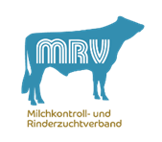
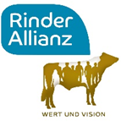

Anmeldung

Hinweise
- Die Teilnahme ist kostenlos.
- Auf Wunsch kann eine Teilnahmebestätigung ausgestellt werden.
- Die Vorträge werden im Anschluss an die Veranstaltung auf www.lfamv.de veröffentlicht.

Betrieb/Einrichtung:
Name(n) der Teilnehmer:
Anschrift:
Telefon:
E-Mail-Adresse:

Anmeldung per Fax an 0385 588 60311 oder per E-Mail an a.roemer@lfa.mvnet.de

Aussteller wenden sich bitte direkt an die Viehhalle: viehhalle@mrv-eg.de

Veranstalter
LFA MV, Institut für Tierproduktion  Dorfplatz 1 / OT Gülzow  18276 Gülzow-Prüzen  www.lfamv.de |  | Milchkontroll- und Rinderzuchtverband MV  Speicherstraße 11  18273 Güstrow  www.rinderallianz.de | RinderAllianz GmbH  Zarchliner Straße 7  19395 Plau am See  www.rinderallianz.de

